**“提问的智慧”（Epoch Version）**

1. **概述**

这篇文章是：为了帮助萌新尽快了解开源社区的交流方式，并让萌新掌握一些提问的技巧。我们鼓励萌新提问，但也希望萌新能掌握一些提问技巧。这样对于社区的维护者和爱好者来说可以有效减轻压力，也可以让社区更有活力。社群对萌新还是很友好的，即使没有较好的提问习惯，大家仍然愿意回答你的问题，但是也会提醒你重新来阅读这篇文章。

2. **应不应该提问？**

**应该提问。**

* 首先：你的问题不一定代表你的能力不足，有可能是你知识体系的缺失导致你没有解决这个问题的思路。
* 其次：
* 当你不是一个行业的技术大牛，就要相信一个点：“**你遇到的问题，一定已经有很多人也遇到过，会有博客帮你解决的”**。
* 很多技术大佬最开始也是也不是全知的，他们也是在遇到无数个bug后和咨询过很多人后，才掌握了大量解决bug的经验和方法。
* 最后：社区都是**很愿意去帮助一个新入门的萌新的**。如果这个萌新还掌握了一定的提问技巧，那将会更受欢迎。

3. **应该什么时候提问？**

当你上网搜索过这个bug后，阅读过一定资料。而且进行了一定尝试，但是仍然被折磨了一段时间，还没有解决，这时候你就应该去提问了。

换句话说：如果你认为自己已经尽力解决问题了，但因自己是否提供足够信息而**纠结于是否发出提问**，那么直接提问即可，**每个人都需要经历从“愚蠢提问”到“智慧提问”的过程，社区对大家是有足够的包容度的。**

再换句话说:努力了但是还没解决，那就该去提问了。

4. **为什么要学习提问的方式？**

社区的大部分人在自己能力范围内都是倾向帮助其他人（社区爱好者）。但是在社区中没有人有义务花费大量时间给你进行专业回复，所以不要让想要帮助你的人觉得帮助你是一件很麻烦的事情。社区也不会强制这些爱好社区的成员为问题提供一个极其详细的回复，这样做会让社区爱好者们感受到压力。

1. 不好的提问方式：会导致想回答你问题的人，无法立刻理解你的问题，还要花时间和你沟通问题。对于大佬、社区爱好者来说回答问题的时间成本很大，会劝退他们。
2. **好的提问方式：会更能吸引到技术大佬和社区爱好者给你回复，会让他们更愿意花费自己的时间在这个问题上。**

5. **应该如何进行提问？**

5.1 **正确的提问方式**

5.1.1 **提问前如何的准备？**

希望你针对问题已经尝试过下面三个操作：

* “**搜搜友好的网络**”（STFW）：当你得到一个关键词的话，你就可以通过搜索引擎（google.com，bing.com）去搜索一下关键词；
* “**读读友好的手册**”（RTFM）：如果软件或者工具有手册（手册一般在官网，你通过“STFW”，找到这个官网）你应该先去阅读一下他们手册。或者去对应的github仓库查看一下大家提的issue，是否有和自己同类型的问题；
* "**读读友好的源代码**"（RTFSC）：应该尝试去读一下他们的源代码；

并且通过辅助工具已经尝试去获取问题的更多信息了。其实经过这些步骤后你的问题很大概率就已经被解决了。即使没有解决，经过这个上面步骤后，你的解决问题能力也是得到很大的进步的。

**当然：“RTFSC”，“RTFM”对于一个初学者或者萌新来说还是很有些难度，但是你起码要进行“STFW”。**

本处为了鼓励萌新，我们将F的含义解释为是Friendly， F实际含义可以看下文参考链接中的“提问的智慧”

5.1.2 **如何正确描述问题？**

描述一个bug起码要满足下面几个点：

1. 环境（操作系统类型、一些关键的软件的版本等等）；
2. 做了什么操作导致出现了这个问题；
3. 错误的表现是什么样式的；
4. **最好带上截图**，可以的话截图中圈出关键点；
5. 也可以补充一些提这个问题的目的；（因为很多初学者不是能很好的意识到这个到底是不是一个问题）

最后附上一个“Epoch”提问参考模板：https://github.com/Funtaser/Question-template（需要说明的是这个模板仅供参考，不强制要求按照模板来，如果你担心提问的方式不对，就参考这个模板来吧）

5.2 **错误的提问方式**

5.2.1 **毫无准备就开始提问**

出现bug，就立刻截图，或者粘贴出错报告到社区中去。没有进行自己的分析。

5.2.2 **如何错误的描述问题？**

1. 只有文字没有图片
2. 图片是手机拍照，不是电脑截图（下图就展示了为什么不要用手机拍照）

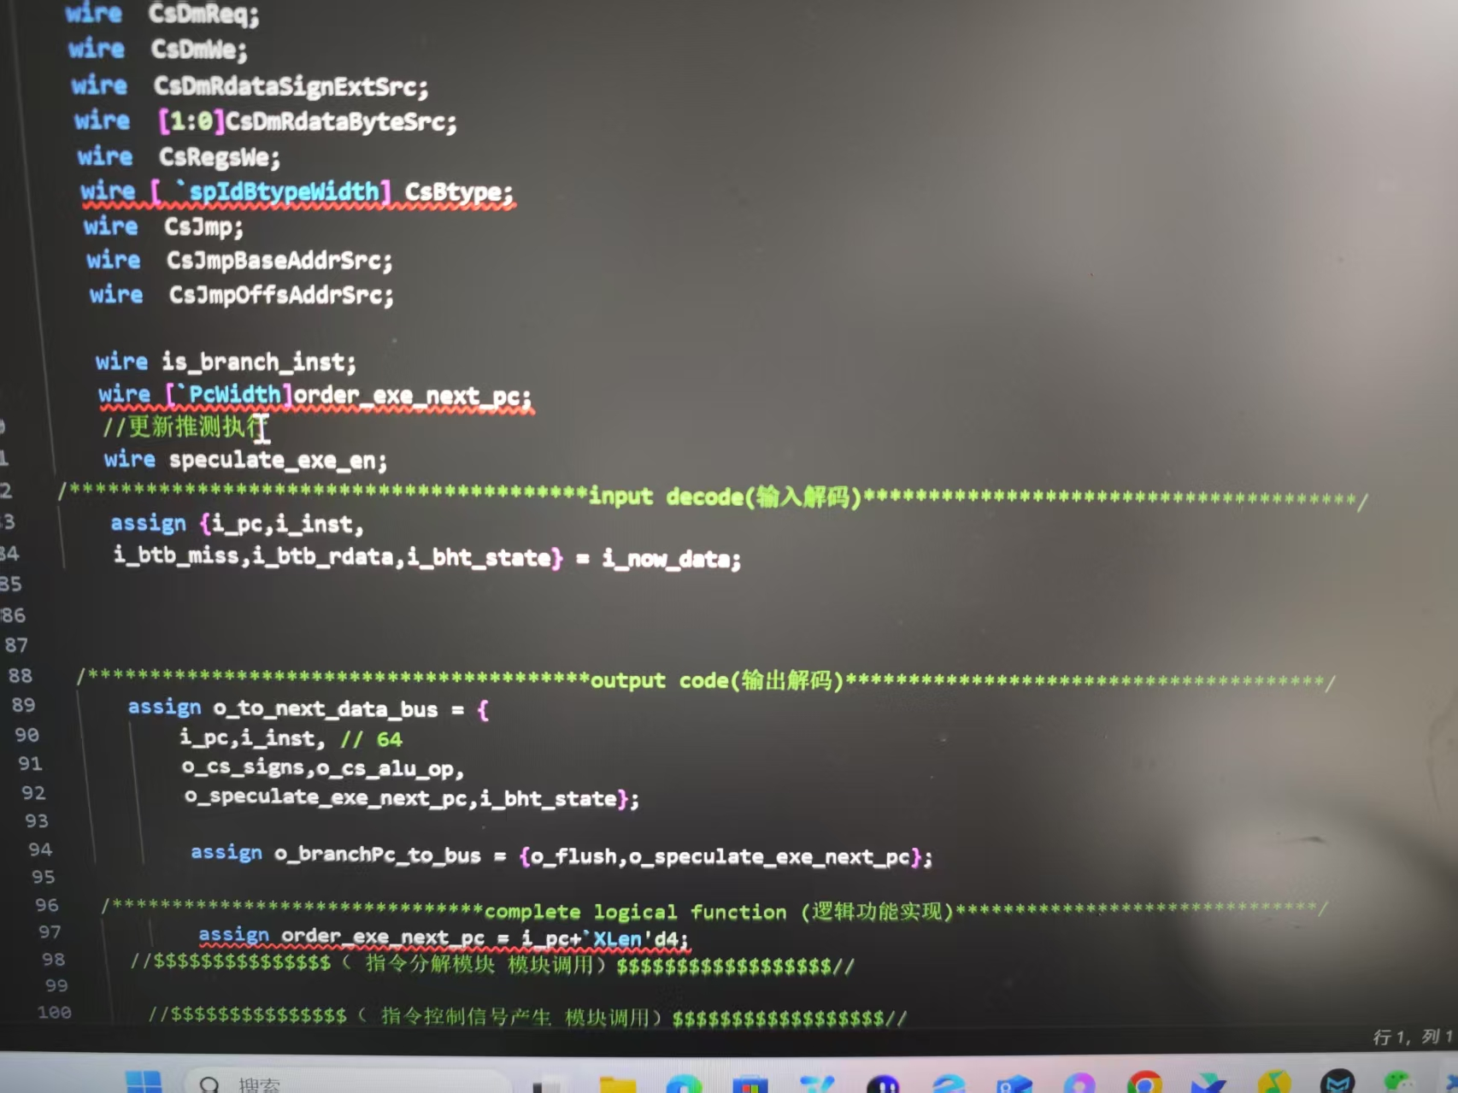

1. 问题描述过短（如果你采用了我们前文说“如何描述问题”，那这个问题描述是比较完备的）

5.3 **以什么心态面对社区对你的回复？**

1. 很多时候，你得到的回复是：**一些关键字和专业名词**，得到回复之后如果无法理解，请“STFW”。
2. 为什么是关键字呢？首先技术大佬的时间是宝贵的，很多时候他们没有大量时间手把手指导你解决问题，所以大多数只会提供关键字，然后你再使用这些关键字进行搜索。
3. 有时候，你得到的回复是：**bug可能的位置**，你需要自己再次展开思考与尝试，不可能详细地指导到你哪行有问题，哪个文件有问题，甚至去阅读你的代码的。
4. 得到别人的回复后注意**礼貌性回复**，这会让技术大佬愿意与你继续交流，愿意花费更多自己空闲时间在你和你的问题上面。

所以你在技术社区里面得到了这些回复，不要灰心，并不是他们不愿意指导你。当你“STFW”后还没帮助，请告知社区成员，然后继续提问。

有时候你的问题在社区中没有里面获得回复，也请不要灰心。因为这是也是比较常见的，可能有这些原因：

* 技术大佬目前没有在社区中上线，没有看到你的问题
* 你的问题确实有难度，技术大佬在这个方面也没有经验

6. **问题解决后应该做什么？**

1. 问题解决，发布信息让社区知道**问题是如何解决的**并再次发信息感谢他们的帮助。（很多人也是很想知道你的bug是如何导致，这个操作会让你在社区或者群聊中有更好的印象）。最理想的方式是找到最初提问的然后引用此消息。
2. **回复消息无需过长或过复杂**，一句简单的“你好──是网线坏了！谢谢大家”就比什么都没有要强。事实上，除非解决问题的技术真正高深，一条简短而亲切的总结比长篇大论要好。说明是什么行动解决了问题，用不着重演整个排错的故事。

7. **示例：一个解决bug的过程**

|  |
| --- |
| 注意，这是一个示例，你遇到的问题可能没有这么复杂，**只要你先自己用心解决，发现依靠自己解决不了，就可以在社区提问！** |

https://docs.qq.com/doc/DRVB6anZ6RGtPYk5T?nlc=1

8. **总结**

最后我们鼓励你进行提问，但是**提问前应该对问题进行深入思考**。如果没有思考就提出问题，你也只是会知道这一个问题的答案而已（不会知道使用什么方式去解决问题）。就类似“授人与鱼不如授人与渔”，当你学会了如何解决问题的时候你也就成为别人眼里的技术大佬了。**最后还是希望大家使用笔记记录自己解决问题的过程**，因为：

* 可能过几个月你会再次遇到同样的问题，但是你已经记不得之前如何解决的了。
* 如果一个萌新很愿意记录自己解决问题的方式，并愿意帮助其他人解决问题自己已经遇到的问题的话，那这个萌新也将成为社区中被萌新羡慕的大佬了。

我们也希望出现很多社区爱好者能在社区活跃，对别人的问题进行回复。

9. **参考链接**

https://github.com/tvvocold/How-To-Ask-Questions-The-Smart-Way

https://github.com/tangx/Stop-Ask-Questions-The-Stupid-Ways/tree/master